Муниципальное казенное дошкольное образовательное учреждение

«Детский сад «Аистёнок» пос. Правокубанский»

**Методическая разработка**

**«Развитие речевого дыхания дошкольников»**

**Выполнила**

**Учитель-логопед**

**Гурей Татьяна Семеновна**

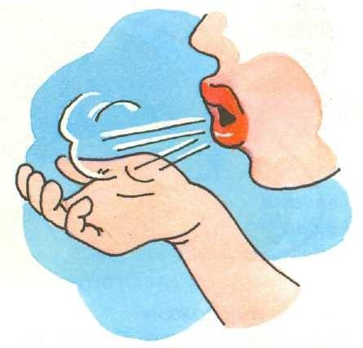

**2018**

**Развитие речевого дыхания дошкольников**

**Актуальность**  
Некоторые дети, по разным причинам, плохо говорят, дефекты их речи носят разнообразный характер - может быть нарушено произношение всех групп звуков. Как известно, произношение звуков тесно связано с дыханием. Правильное речевое дыхание обеспечивает нормальное звукообразование, создаёт условия для поддержки громкости голоса, чёткого соблюдения пауз, сохранение плавности речи и интонационной выразительности.

**Цель** дыхательных упражнений:

- увеличить объём дыхания, нормализовать его ритм, выработать плавный, длительный, экономный выдох.

- подготовка артикуляционного аппарата ребенка к формированию звуков русского языка, т. к. звуки речи образуются при определенном положении артикуляционного аппарата, при соответствующих движениях языка, губ, мягкого нёба, поэтому правильный речевой выдох — необходимое условие для произношения звуков.

**Новизна**заключается в том, что дыхательные упражнения в коррекционно-логопедическом процессе могут использоваться при речевом развитии детей и без речевых нарушений, как профилактика нарушений речевого развития в дошкольном возрасте.

**Ожидаемый результат:**

- Обучение детей правильному дыханию «животиком», глубокому вдоху и удлиненному выдоху;

- Сформированная устойчивая мотивация детей к речевому развитию.

- Повышение грамотности родителей в вопросах воспитания и обучения детей с речевыми нарушениями, оказания им поддержки и помощи в коррекционном процессе.

- Повышение профессиональной компетентности педагогов ДОУ в вопросе оказания поддержки детям с речевыми нарушениями.

**Практический результат:**

- Составление картотеки игр и упражнений по формированию речевого дыхания;

- Оборудование зоны «уголок дыхания» в логопедическом кабинете;

- Систематизация комплексов дыхательной гимнастики утром, после дневного сна и во время непосредственно – образовательных и коррекционно- развивающих мероприятий с детьми,

- Изготовление раздаточной продукции в виде буклетов для родителей;

- Изготовление и приобретение специальных пособий для проведения дыхательной - гимнастики с детьми;

- Практическое применение пособий в течение учебного года в утренней коррекционной гимнастике, на коррекционных занятиях и непосредственно образовательной деятельности с детьми.

**Работа над речевым дыханием** заключается в следующем:

* в выработке длительного ротового выдоха;
* в формировании умения экономно расходовать воздух в процессе речи с учетом его добора.

Развивать дыхание помогают различные игры и упражнения. Упражнения дыхательной гимнастики проводятся в процессе логопедического занятия или как часть его.

### Последовательность работы над формированием речевого дыхания.

**Первый этап.** Выработка правильного диафрагмального дыхания. С этой целью проводится дыхательная гимнастика, в процессе которой происходит нормализация дыхания и увеличение объема вдоха.

**Второй этап.** Статические упражнения, направленные на развитие ротового выдоха. Обучение спокойному, короткому вдоху и свободному, плавному, удлиненному выдоху с использованием наглядного материала.

**Третий этап.** Обучение рациональному, экономному выдоху в процессе произнесения звуков.

**Четвертый этап.** Произнесение слогов и звукоподражаний.

**Пятый этап.** Формирование правильного речевого дыхания в процессе речи (произнесение на одном выдохе от 2 до 4 слов и фраз, содержащих от 5 до 7 слов).

### Упражнения на дыхание. Развитие продолжительного плавного выдоха.

«*Наслаждаемся запахами духов*». Вдох через нос и ровный, медленный выдох через рот.

«*Футбол*». Загнать ватный шарик в ворота. Вытянуть губы «трубочкой» и подуть на ватный шарик, пытаясь загнать его в «ворота».

«*Ветерок кружит листочки*». Чей листок улетит дальше? Вытянуть губы трубочкой и подуть на листик на ладошке, пытаясь как можно дальше его сдуть.

«*Лошадки фыркают*». Сильно дуть на расслабленные губы до получения вибрации.

«*Кучер останавливает лошадку*». Набрав в легкие воздух, с силой выдувать его, заставляя вибрировать губы: пррррррр.

«*Спутник*». Дутье на маленький кусочек ваты («спутник»). Чей «спутник» поднимется выше? Или можно использовать тренажер «*Плавающий шар*». Дуть в трубочку и наблюдать чей шарик поднимется выше.

«*Буря*». Улыбнуться, просунуть распластанный язык между зубами. Сильно выдувать воздух, заставляя вибрировать губы и язык.

«*Сдуй снежинку с носа*». С силой подуть на язык, стараясь сдуть ватку с носа. По этому же принципу упражнение «*Сдуй травинку со лба*» , где воздушная струя направлена вверх, на нос и лоб ребенка. Показательно будет , когда у ребенка под воздействием воздушной струи поднимаются волосы на своей челке.

«*Ураган*». Задувать на кончик языка, установленного «лопатой» и мягко, но плотно прикасающегося только к верхней губе, нижняя вместе с челюстью оттянута вниз. Выработка правильного диафрагмального дыхания.

**Игровые задания**

«*Мячик – ямочка*». Сделай глубокий вдох. Твой животик стал похож на мячик. Выдохни воздух – образовалась ямочка. Статистическое упражнение на развитие ротового выдоха.

«*Дуют ветры сильные, дуют ветры слабые*». Дутье на листочки. Обучение правильному диафрагмальному дыханию. Вдох носом, пауза (под счет 1, 2), продолжительный выдох ртом.

Обучение спокойному, короткому вдоху и свободному, плавному, удлиненному выдоху.

«*Ветер гудит*». Приоткрыть рот и длительно произносить звук «у» на одном выдохе.

«*Пароход гудит*». Приоткрыть рот и длительно произносить звук «ы» на одном выдохе.

«*Жеребенок Фырка фыркает*». Набрать в легкие воздух и с силой выдувать его, заставляя вибрировать губы.

**Статические упражнения**.

«*Сдувание бабочек*». Чья бабочка улетит дальше?

«*Песенки лесных зверят*». Собрались на лесной полянке Лисенок, Зайчонок, Волчонок и Медвежонок и запели песенки. Произнесение та-э-и, а-э-и,а-э-и, а-э-и.

«*Гармошка*». И.п. – стоять прямо, руки опустить. Положить ладони на животик, сделать глубокий вдох через нос. Задержать дыхание на 1-2 секунды. Выдох через рот.

**Развитие силы выдоха**: дутье через трубочку. Пускание мыльных пузырей. Сравнение продолжительности выдоха. Произнесение звука «ф» (длительный выдох), произнесение звука «т» (короткий выдох).

### Выработка правильного направления воздушной струи по средней линии языка.

*«Сдуть бумажную снежинку с ладошки»*. Чья снежинка улетит дальше?

«*Погаси свечу*». Выработка интенсивного прерывистого выдоха с произнесением фуууу.

«*Воет буря*». Поднести к нижней губе пузырек с узким горлышком и подуть. Если при этом появится шум, значит, воздушная струя направлена правильно.

«*Саночки спустились с горки*». Улыбнуться, опустить кончик языка за нижние зубы, спинку поднять «горочкой». Сделать выдох.

Выработка продолжительного сильного выдоха при длительном произнесении звукосочетаний ифффффф, ыфффффф.

«*Ветерок качает листок*». Губы в улыбке, зубы разомкнуты. Дутье на высунутый язык, лежащий на нижней губе.

### Упражнения для выработки продолжительно выдоха.

«*Погреем ручки*». Сделать глубокий вдох носом. Округлить губы и с силой выдохнуть воздух ртом. Должна ощущаться теплая воздушная струя. Повторить 3-4 раза.

«*Футбол*» Сделать вдох. Улыбнуться, положить широкий передний край языка на нижнюю губу. Выдыхаемой воздушной струей загнать ватный комочек в «ворота».

«*Погасим свечу*». Ровный и медленный выдох на пламя свечи. Произнесение гласных звуков А-И, А-У, З-Ы-О на одном выдохе. С утрированной артикуляцией.

*Дутье на бумажный султанчик* (воздушная струя должна идти косо вверх).

«*Самолет гудит*». Произнесение звука «У» со сменой высоты и силы голоса.

«*Фокус*». Положить кусочек ваты на кончик носа. Улыбнуться, приоткрыть рот. Широкий передний край языка положить на верхнюю губу так, чтобы боковые края его были прижаты, а посередине был «желобок». Сдуть вату. Воздух при этом должен идти по середине языка, тогда вата полетит вверх.

«*Сильный ветер гонит листочки*». Положить широкий язык («лопатой») на нижнюю губу. Дутье с образованием по средней линии «желобка».

«*Ветер шумит*». Установить пузырек вверх дном на уровне носа. Приподнять широкий язык к верхней губе и сильно подуть на язык. В пузырьке слышится шум.

«*Слоненок пьет водичку*». Сделать «хоботок». Вдыхать и выдыхать воздух через рот.

**Для формирования** устойчивой мотивации у детей к речевому развитию можно и нужно использовать упражнения дыхательной гимнастики в картинках и стихах

Каждое упражнение дыхательной гимнастики снабжено картинками и описано четверостишиями. В нижней части страницы родители, и педагоги могут прочитать методические рекомендации по проведению упражнения. Желательно заниматься ежедневно не более 8-10 минут.

**"Подуй на игрушку"**

В путешествие вдвоем, на корабле  мы поплывем,

Только чтобы нам поплыть, нужно ротик попросить,

Дуем плавно на кораблик, выдыхая через рот,

И тогда, смотри кораблик, перемещается вперед.

(Для упражнения нужен тазик с водой и бумажный кораблик,

ребенок дует на плавающую игрушку,

игрушка перемещается на противоположный «берег»).



**"Надуй игрушку"**

Шарик, шарик, что лежишь?

Что детей не веселишь?

Мы сейчас тебя надуем,

Будешь радовать ты их.

(Ребенку дают маленькую резиновую игрушку, и предлагают ее надуть.

В этой игре можно по соревноваться).



**"Трубачи"**

Мы сегодня трубачи,

Где же наши кулачки,

Мы поставим вместе их -

Будем дуть тихонько в них.

(Дети подносят к лицу сжатые кулачки,

располагая их, друг перед другом и дуют в них как в трубу)

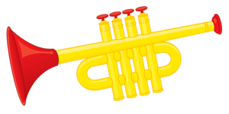

**"Листик"**

Вот листочек у меня

Прямо на ладошке,

У меня листочек есть,

Я хочу с ним поиграть,

Буду дуть я на него,

А он будет убегать.

(На ладони у ребенка, на уровне глаз лежит листочек,

ребенок должен дуть на него, пока листочек не полетит)

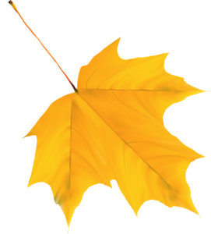

**"Водица"**

А давай мы устроим бурю в стакане

Нам нужно с тобой только лишь захотеть

Будем дуть мы в соломинку, щек не раздувая

А она будет нам бурлить и шипеть.

(Для упражнения нужно приготовить одноразовый стаканчик и трубочку,

в стакан наливается обычная или минеральная вода, край стакана должен быть на уровне губ ребенка,

ребенок должен дуть в трубочку, не раздувая щеки, так чтобы вода в стакане забурлила).



В своей работе мною были изготовлены и приобретены приспособления и тренажеры для дыхательной гимнастики и с успехом апробированы на логопедических занятиях.

**Статическое упражнение «Сдувание бабочек».** Чья бабочка улетит дальше

Дыхательные упражнения в старшей группе

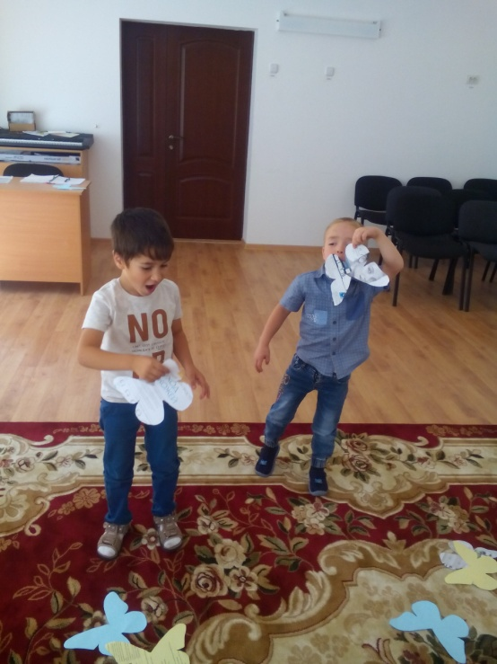 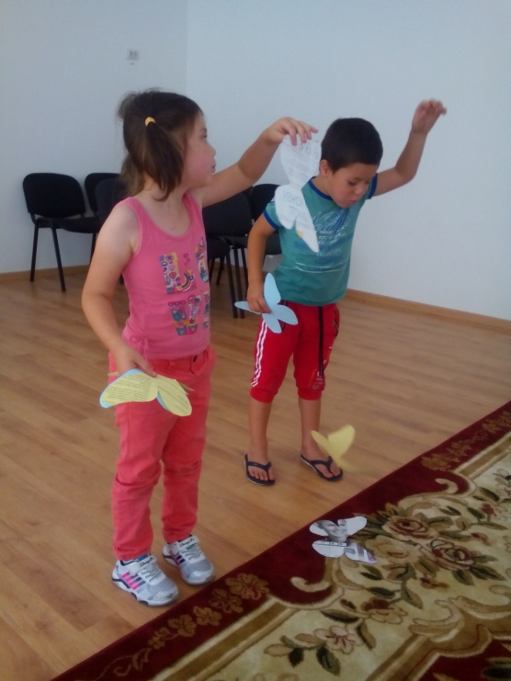

### Упражнения на дыхание. Развитие продолжительного плавного выдоха.

«*Ветерок кружит листочки*». Дыхательные упражнения в старшей группе.

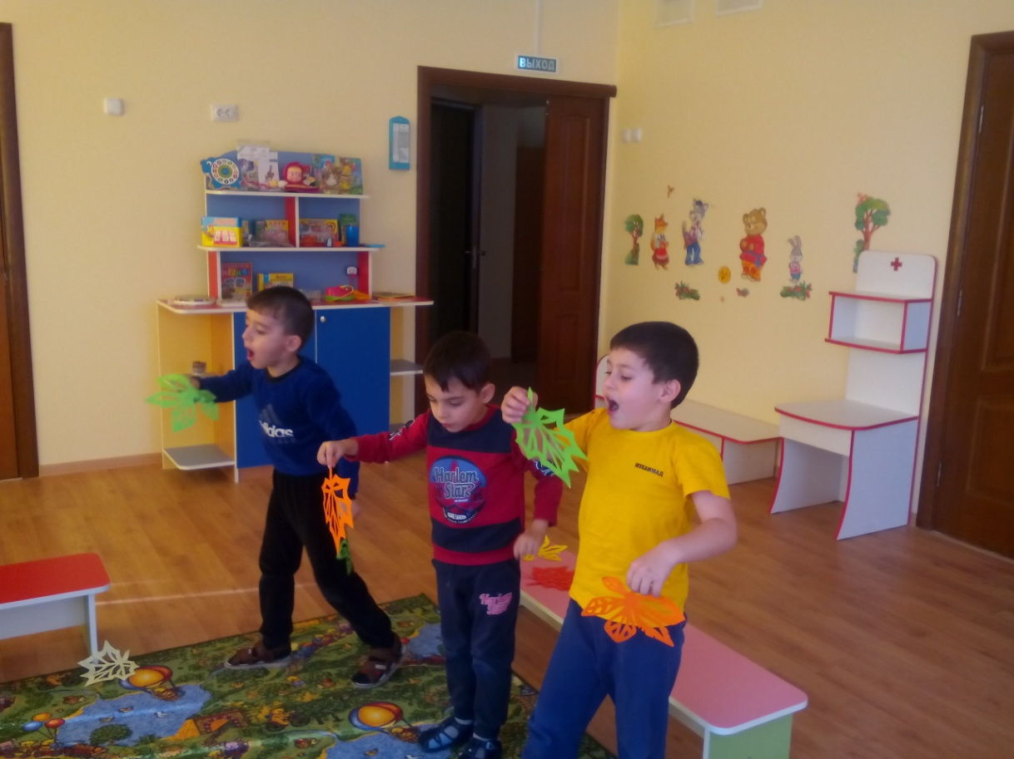

Использование приспособлений и тренажеров для дыхательных упражнений.

Тренажер «Ветерок» . Дыхательные упражнения в старшей и средней группах.

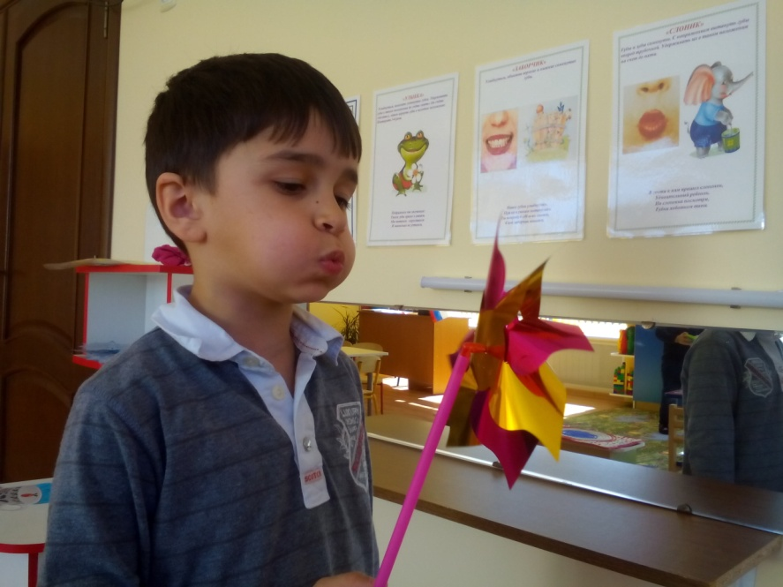 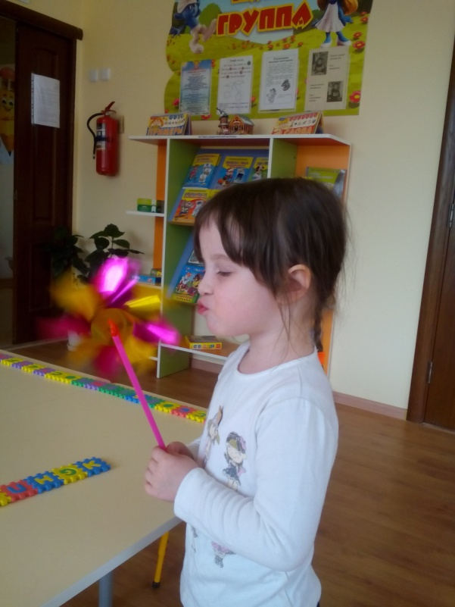

Тренажер «Плавающий шар» . Дыхательные упражнения в средней группе.

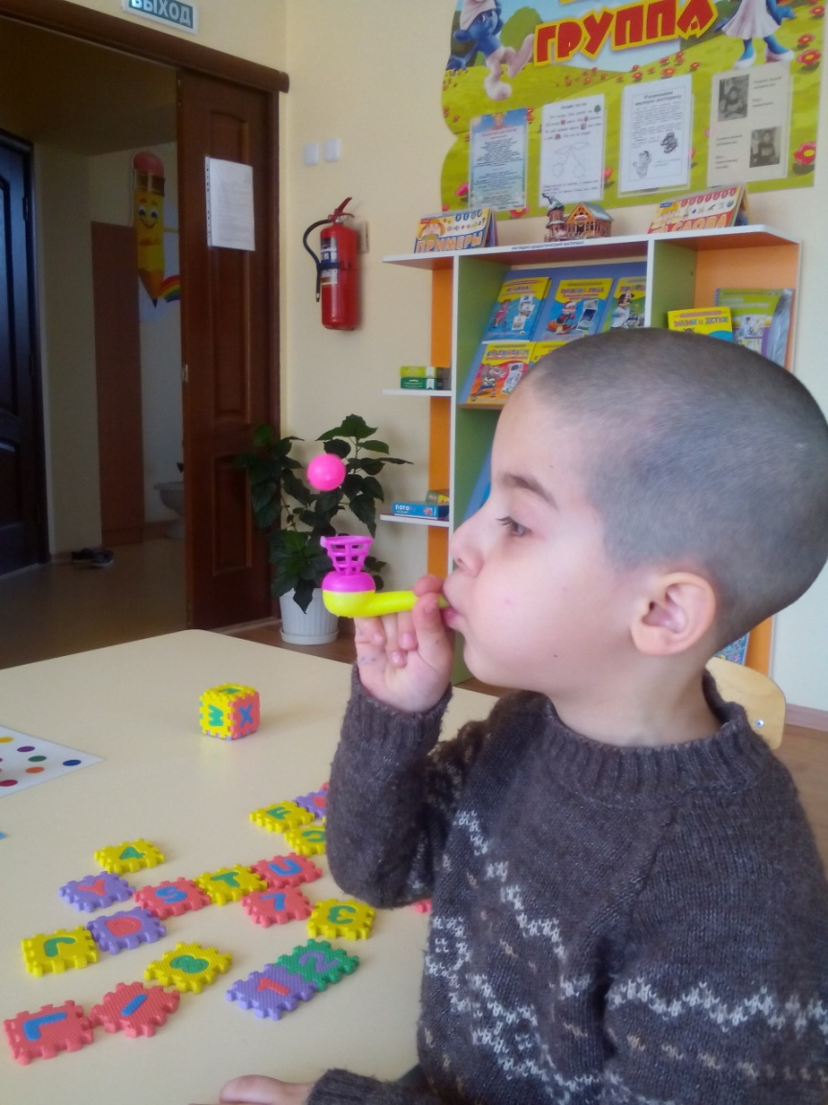

Использование тематических приспособлений и тренажеров для дыхательных упражнений.

Тренажер «Запусти ракету или летающую тарелку». Тематика посвящена Дню Космонавтики. Дыхательные упражнения в старшей группе.

